「平常時モニタリングについて（原子力災害対策指針補足参考資料）」
資料４－１

の策定について

平成３０年４月４日
原子力規制庁

１．策定経緯
平常時モニタリングについては、旧原子力安全委員会において、その基本的考え方が、環境放射線モニタリング指針（平成20年3月原子力安全委員会決定）として取りまとめられているが、東京電力福島第一原子力発電所事故以降、当該指針の見直しが行われておらず、最新の知見を踏まえた平常時モニタリングの実施方法を示すことが必要となっている。
これを踏まえ、原子力災害対策指針において明確化された平常時モニタリングの基本方針（平成29年3月22日原子力規制委員会決定）に基づき、第４回及び第５回環境放射線モニタリング技術検討チームにおいて、平常時モニタリングの具体的な実施内容等について検討を行い、関係地方公共団体及び原子力事業者の意見を聴取した上で、今般、別添のとおり「平常時モニタリングについて（原子力災害対策指針補足参考資料）」として取りまとめた。

（参考）
◎原子力災害対策指針（抜粋）
第２ 原子力災害事前対策
（６）緊急時モニタリングの体制整備
① 緊急時モニタリングの目的及び事前対策
また、緊急時における原子力施設からの放射性物質又は放射線の放出による周辺環境への影響の評価に資する観点から、平常時モニタリング（空間放射線量率、大気中の放射性物質の濃度、環境試料中の放射性物質の濃度）を適切に実施する必要がある。

② 国、地方公共団体及び原子力事業者の役割
地方公共団体は、地域における知見を活かして、緊急時モニタリング計画の作成や原子力災害対策重点区域等における緊急時モニタリングを実施する。また、国の技術的支援の下、平常時モニタリングを適切に実施する。
また、原子力事業者は、放出源の情報を提供するとともに、施設周辺地域等の平常時モニタリング及び緊急時モニタリングに協力する。

２．主な内容
今般、策定する「平常時モニタリングについて（原子力災害対策指針補足参考資料）」では、発電用原子炉施設のオフサイトを対象とした平常時モニタリングの目的、実施内容等について記載した。
（１）平常時モニタリングの目的
平常時モニタリングの目的は、以下の４つとした（環境放射線モニタリング指針から大きな変更はない）。
・周辺住民等の被ばく線量の推定及び評価
原子力施設の周辺住民等の健康と安全を守るため、平常時から、環境における原子力施設起因の放射性物質又は放射線による周辺住民等の被ばく線量を推定し、評価する。
・環境における放射性物質の蓄積状況の把握
原子力施設からの影響の評価に資するため、平常時から、原子力施設の運転により原子力施設から放出された放射性物質の環境における蓄積状況を把握する。
・原子力施設からの予期しない放射性物質又は放射線の放出の早期検出及び周辺環境への影響評価
原子力施設から敷地外への予期しない放射性物質又は放射線の放出を検出することにより、原子力施設の異常の早期発見に資する。
また、原子力施設から予期しない放射性物質又は放射線の放出があった場合に、その影響を的確かつ迅速に評価するため、平常時モニタリングの結果を把握しておく。
・緊急事態が発生した場合への平常時からの備え
緊急事態が発生した場合に、緊急事態におけるモニタリングへの移行に迅速に対応できるよう、平常時から緊急事態を見据えた環境放射線モニタリングの実施体制を備えておく。

（２）平常時モニタリングの実施範囲及び実施内容
環境放射線モニタリング指針においては、平常時モニタリングの具体的な実施内容が示されていたものの、目的ごとに実施すべきモニタリングについて明確にされていなかったため、平常時モニタリングの４つの目的ごとに必要な実施範囲、実施内容等について整理した。
また、新たな実施事項として、「原子力施設からの予期しない放射性物質又は放射線の放出の早期検出及び周辺環境への影響評価」を目的とした、大気中放射性物質濃度の連続測定等について記載した。

目的 | 実施範囲 | 実施内容
周辺住民等の被ばく線量の  推定及び評価 | 発電用原子炉施設から  10km圏内 | ・空間放射線量率の測定  ・大気中の放射性物質の濃度の測定  ・環境試料中の放射性物質の濃度の測定
環境における放射性物質の  蓄積状況の把握 | 発電用原子炉施設から  10km圏内 | ・環境試料中の放射性物質の濃度の測定
原子力施設からの予期しない  放射性物質又は放射線の放出の  早期検出及び周辺環境への影響評価 | 発電用原子炉施設から  5km圏内 | ・空間放射線量率の測定  ・大気中の放射性物質の濃度の測定  ・排水中の放射性物質の濃度の測定
緊急事態が発生した場合への  平常時からの備え | 発電用原子炉施設から  30km圏内 | ・空間放射線量率の測定  ・環境試料中の放射性物質の濃度の測定
表１ 平常時モニタリングの実施範囲及び実施内容

（３）原子力施設起因の影響の弁別方法
本補足参考資料においては、原子力施設起因の被ばく線量を評価することとしたため、原子力施設起因の影響の弁別方法を示した。
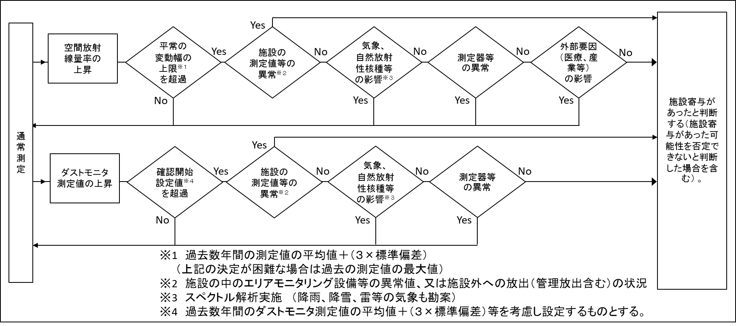
図１ 原子力施設起因の影響を弁別するための基本的なフローチャート例

（４）周辺住民等の被ばく線量の推定及び評価の実施方法
環境放射線モニタリング指針では、１年間の線量限度を十分に下回っていることを確認することとしていた。本補足参考資料においては、平常時モニタリングの結果が平常の変動幅内であることを確認し、平常の変動幅を超える場合、かつその原因が当該施設起因である場合又は当該施設起因であることを否定できない場合に、その線量を推定し、発電用原子炉施設周辺の公衆の受ける線量目標値（実効線量で年間50µSv）と比較することとした。

（５）平常時モニタリングにおける品質保証
IRRSミッション報告を踏まえ、平常時モニタリングにおける品質を保証するため、放射性物質の濃度の定量及びモニタリングポスト等による空間放射線量率の測定に関して、以下のとおり記載した。
・放射性物質の濃度の定量に関しては、環境放射能に関する分析専門機関との試験所間比較分析（クロスチェック）及び技能試験（プロフィシエンシーテスト）を定期的に実施する必要がある。
・モニタリングポスト等による空間放射線量率の測定に関しては、測定器について定期的な校正又は確認校正により健全性を確認する必要がある。また、確認校正の妥当性を確認するために、代表的に選んだモニタリングポスト等に対して国家標準とのトレーサビリティが明確な基準器との比較測定による校正を実施することが重要である。

３．今後の予定
本補足参考資料については、策定後、原子力規制委員会ホームページ上に掲載するとともに、各地方公共団体及び原子力事業者に対し、広く周知を図り、本補足参考資料に沿った平常時モニタリングが実施されるよう、各地域における体制整備を促進していく。
また、試験研究用等原子炉施設、加工施設、再処理施設及びその他の核燃料施設を対象とした平常時モニタリング等については、今後、環境放射線モニタリング技術検討チームにおいて検討を進め、本補足参考資料に追記することとする。

